专题4-使用vim编辑器

1 引言
Vim编辑器是一个功能强大且高度可定制的文本编辑器，最初由Bram Moolenaar在80年代末基于vi编辑器开发而来，是 vi 编辑器的增强版本。vi 最初是为 Unix 系统设计的，而 Vim（Vi IMproved）则增加了更多功能，如语法高亮、多级撤销树、图形界面支持等，使其成为类Unix系统用户以及程序员中最受欢迎的文本编辑器之一。

我们在安装和配置ubuntu服务器时，经常需要修改各种配置文件，因此需要掌握vim的使用方法。

2 Vim概述
2.1 基本特点
- 多模式设计：Vim具有多种操作模式，包括命令模式（Normal mode）、插入模式（Insert mode）和末行模式（Ex mode/Command-line mode）等。每种模式都有其特定的操作方式和快捷键，使得Vim能够快速切换和执行各种文本编辑任务。
- 高度可定制性：Vim允许用户通过配置文件（如.vimrc）进行个性化设置，包括快捷键、插件、语法高亮、代码折叠等。这种高度可定制性使得Vim能够满足不同用户的需求和偏好。
- 跨平台支持：Vim可以在Unix、Linux、macOS和Windows等多个操作系统上运行，为用户提供一致的编辑体验。

2.2主要功能
- 文本编辑：Vim提供了丰富的文本编辑功能，如移动光标、复制粘贴、删除文本、撤销与重做等。这些功能在命令模式下通过快捷键实现，大大提高了编辑效率。
- 代码编辑：Vim特别适合于程序员使用，它支持代码补全、编译及错误跳转等编程功能。此外，Vim还提供了代码折叠、语法高亮等特性，帮助程序员更好地理解和编辑代码。
- 文件操作：在末行模式下，Vim支持文件的保存、退出、查找与替换、显示行号等操作。用户可以通过输入相应的命令来快速完成这些任务。

2.3安装Vim
ubuntu中并没有自带vim，先要安装：
sudo apt install vim
apt模式安装vim需要几分钟时间。本机已安装
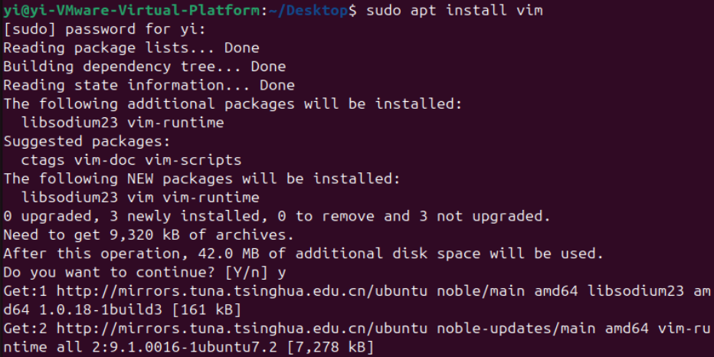

3 Vim使用方法
3.1 用vim打开和关闭文件
vim test.txt
使用 vim编辑器 打开 test.txt
备注：若打开后异常退出(ctrl+z)，可手动删除交换文件（即vim创建的临时文件），如果是正常保存则不用删除，因为交换文件被保存为了你需要的那个文件了。rm -rf .test.txt.swp
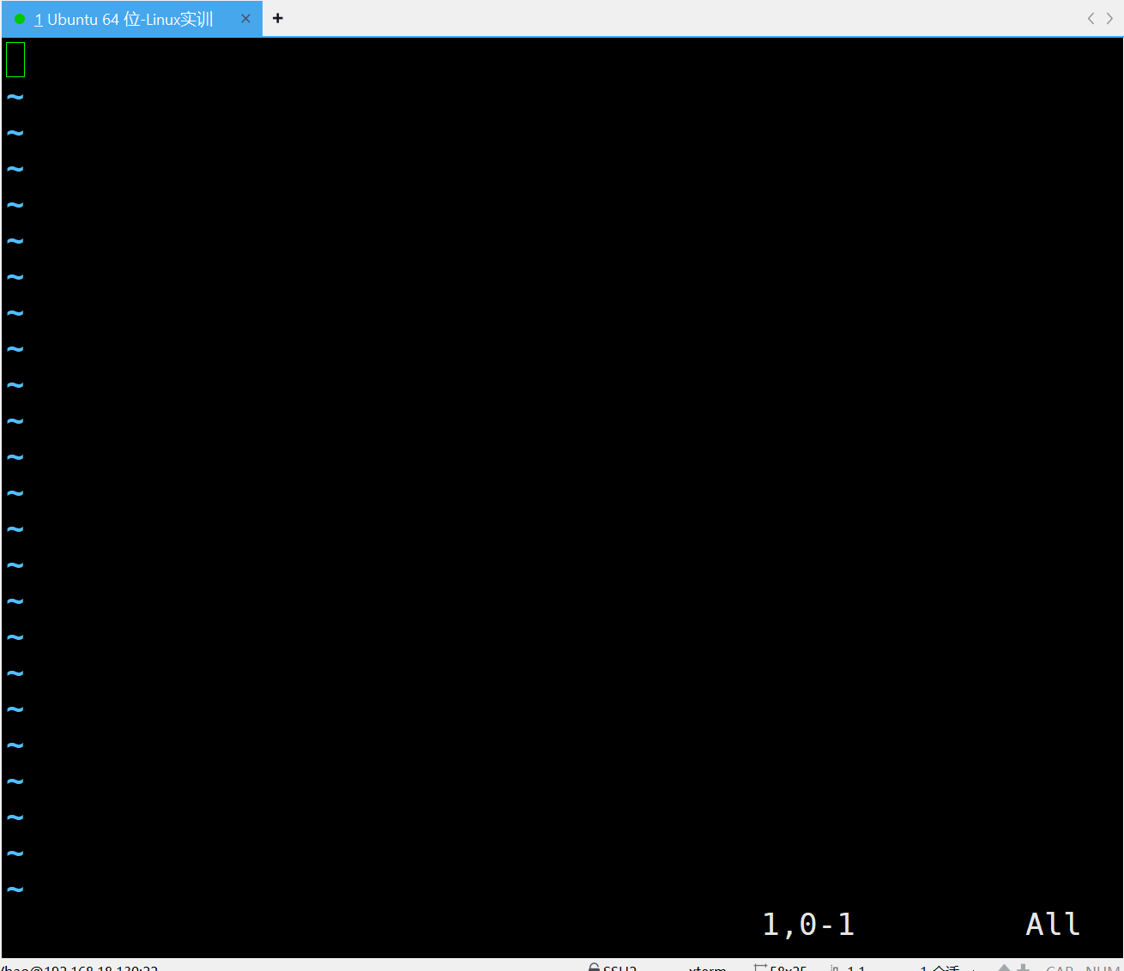
i 进入编辑模式 [i:insert 插入]，这样就可以编辑文件了。你可以随便敲点啥。

你也可以使用 r [r:replace 替换] 或者 a [a:append 追加] 进入编辑模式，区别i和a是输入时会插入现有文本中，而r是替换到当前的文本。
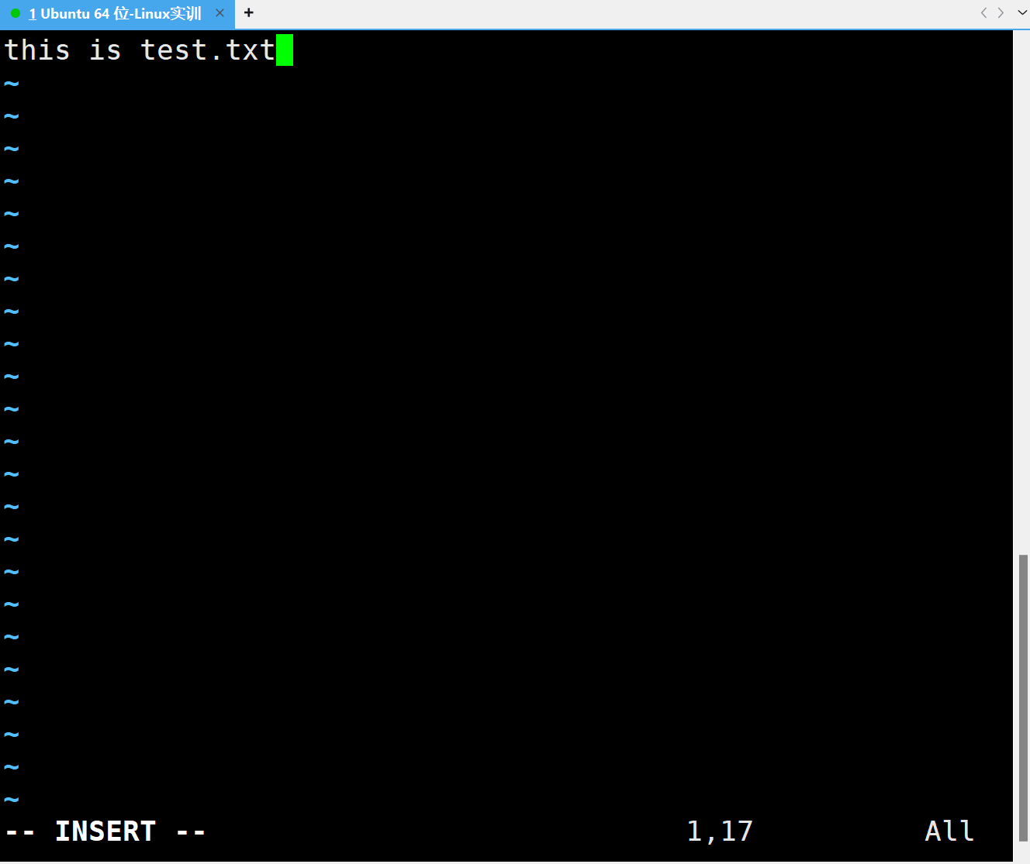

Esc键 退出编辑模式，进入命令模式，这样就可以输入各种vim命令了，注意命令模式下光标会跑到编辑器的最左下方去。
备注：在命令模式下，可以输入命令了，例如输了“:wq”命令后敲回车来保存文件并退出vim。
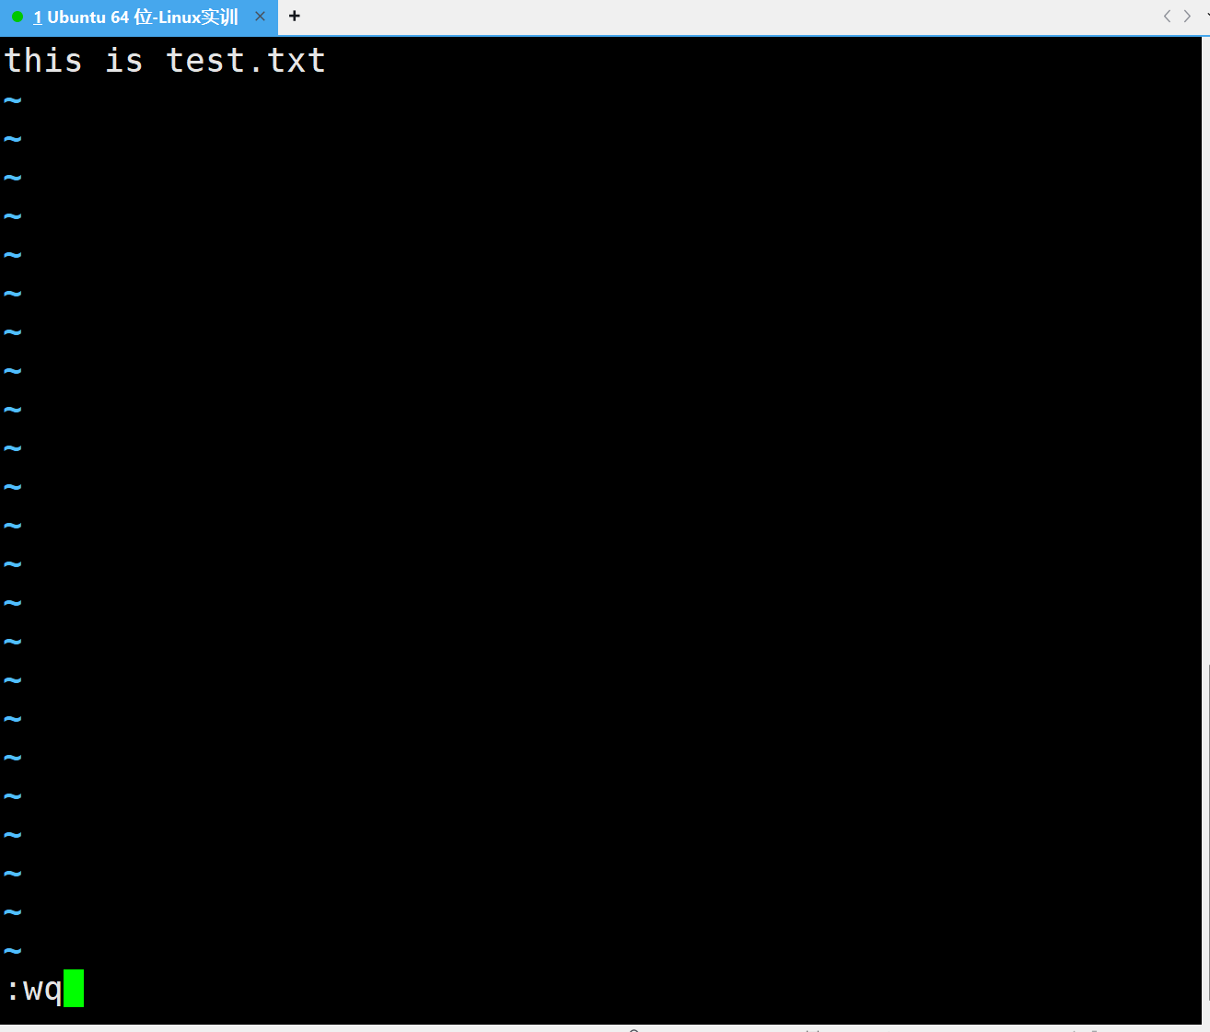
vim命令模式下的几个文件保存命令：
:q 退出不保存 [q:quit 退出]
:q! 强制退出不保存
:w 保存文件 [w:write 写入]
:wq 保存退出 ------ 这个用的很多

在图形环境下，从桌面上看新创建了一个文件test.txt，并且内容已经修改，双击可以打开这个文件，这个界面类似于Windows中的记事本程序。
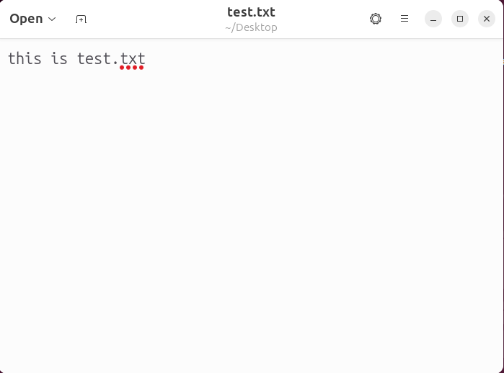

既然我们可以在图形界面中用可视化的方式编辑文件内容，为什么还要用vim呢？
这是因为很多服务器只安装了Shell模式，没有安装图形化的桌面环境，所以需要掌握vim的用法。

3.2 vim中的文本操作
在 Vim 中复制多行可以通过以下方法完成：
法一：
（1）移动光标到要开始复制的第一行（在命令模式下或编辑模式下均可）。
（2）按esc键，进入命令模式，输入
v 进入可视模式 [v:visual 可视]，这样就可以按行选择需要的文本了。
（3）使用方向键上下移动选择多行。
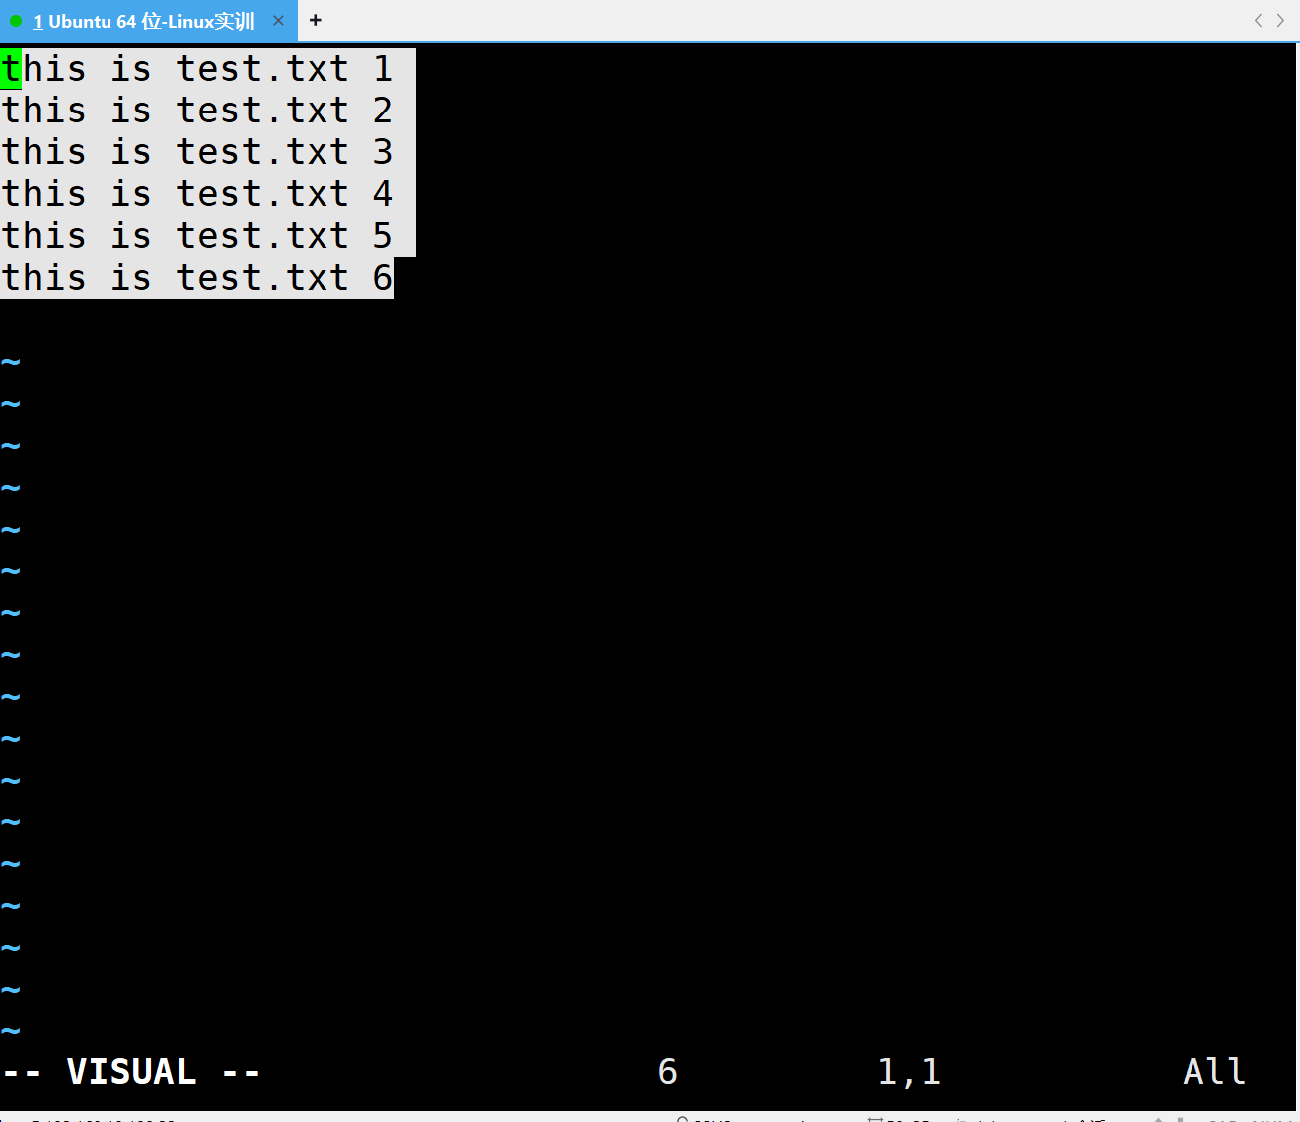
（4）按下 y 复制选择的文本。此时vim会自动将光标定位到选中文本的开始的地方，并退出可视模式。
（5）移动光标到要粘贴的位置，按p粘贴。
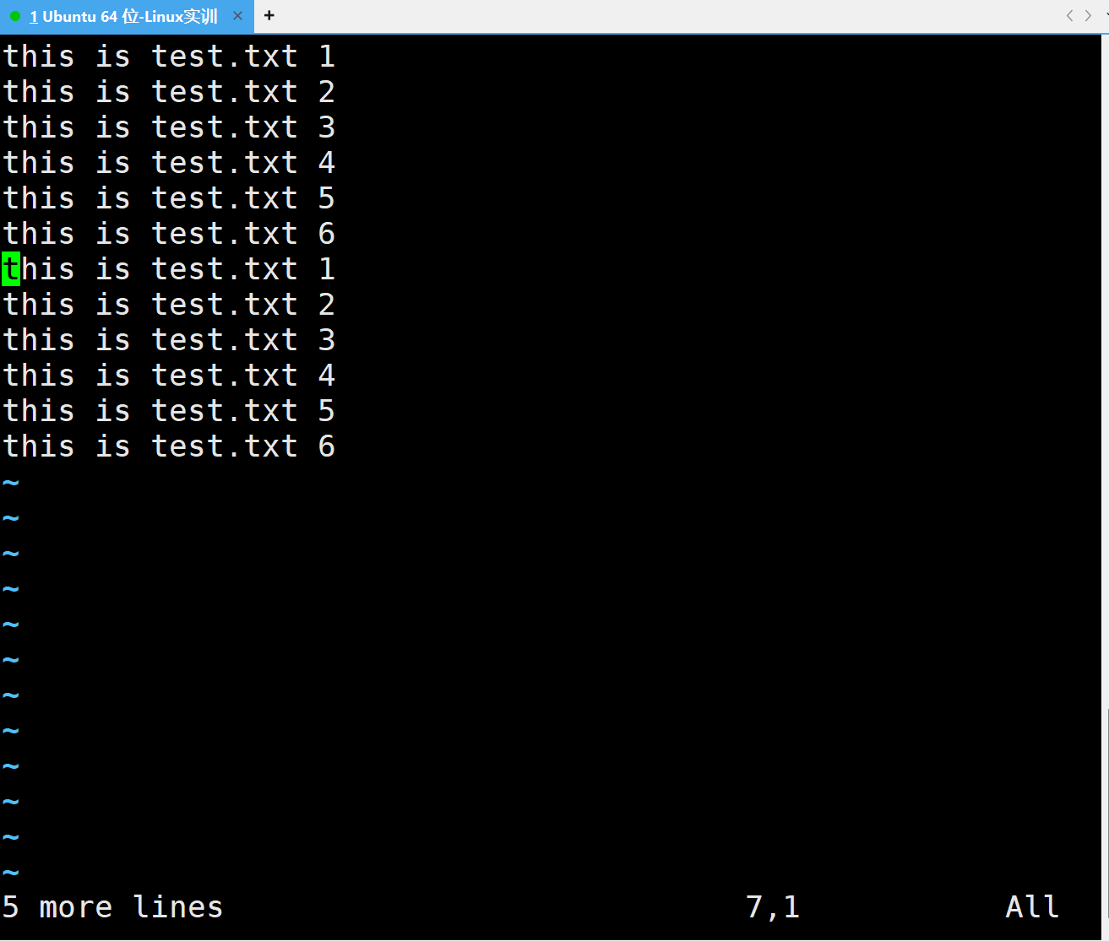
法二：
- 单行复制：在命令模式下，将光标移动到将要复制的行处，按【yy】进行复制，提
取（复制）当前行，包括换行符；
多行复制：在命令模式下，将光标移动到将要复制的首行处，按【nyy】复制当前行
（包括）下的n行，其中n为1、2、3……
（2）在命令模式下，将光标移动到将要粘贴的行处，按【p】进行粘贴
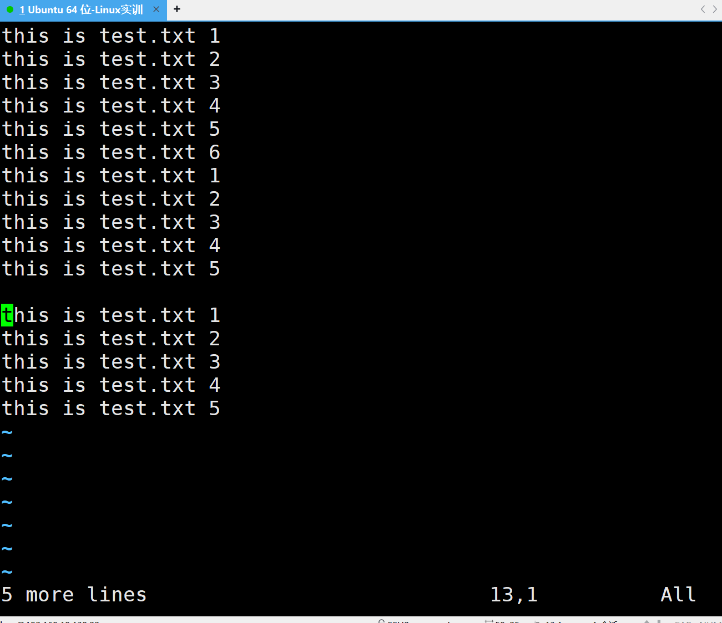
在 Vim 中删除多行可以通过以下步骤完成：
（1）移动光标到要开始复制的第一行（在命令模式下或编辑模式下均可）。
（2）按esc键，进入命令模式，输入
v 进入可视模式 [v:visual 可视]，这样就可以按行选择需要的文本了。
（3）使用方向键上下移动选择多行。
（4）按下 d 删除选择的文本。此时vim会自动将光标定位到选中文本的开始的地方，并退出可视模式。
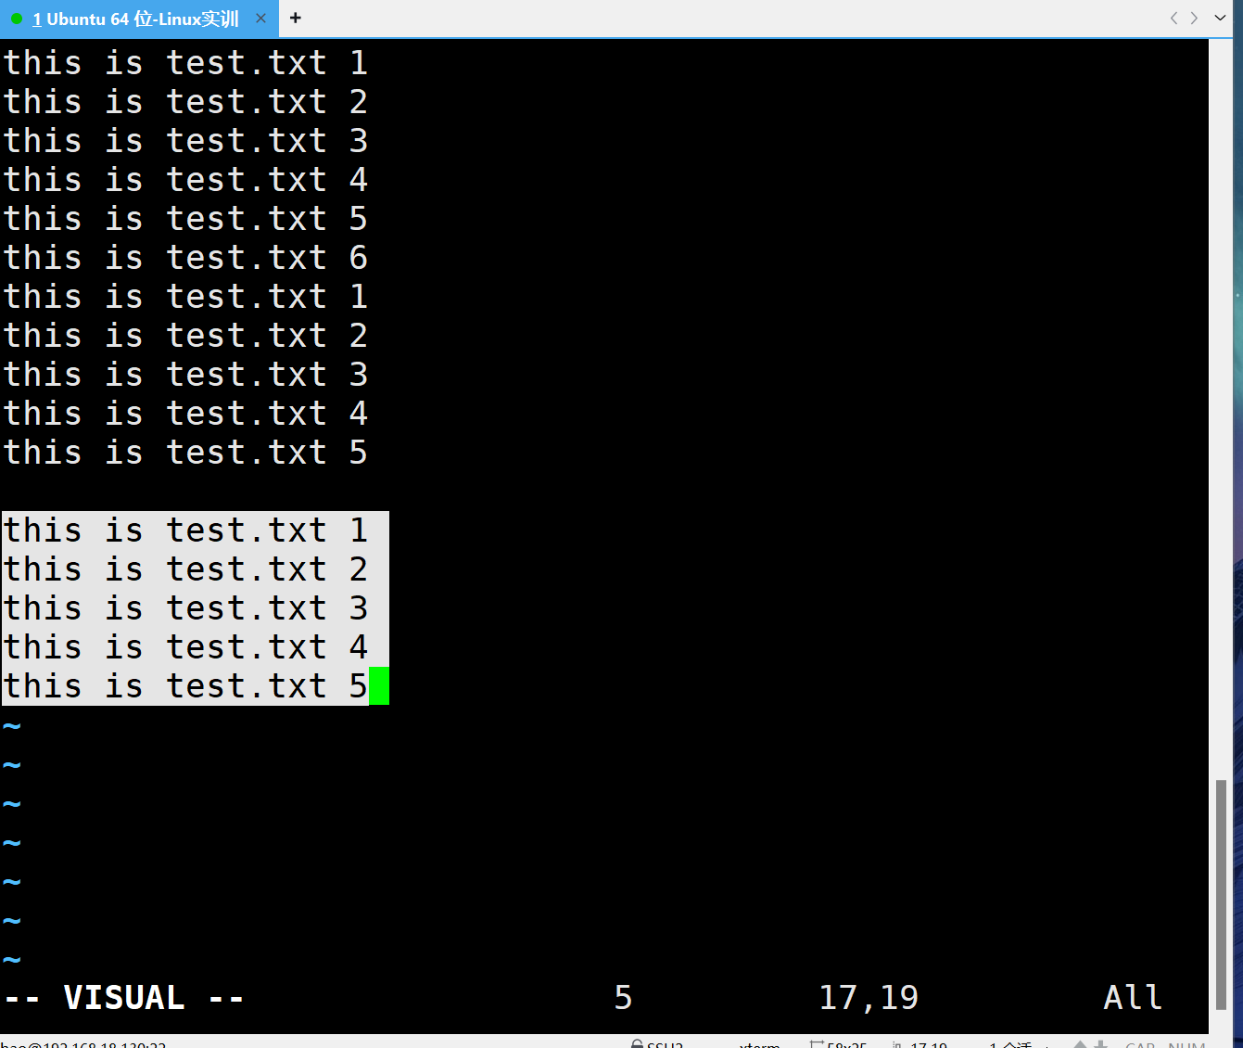
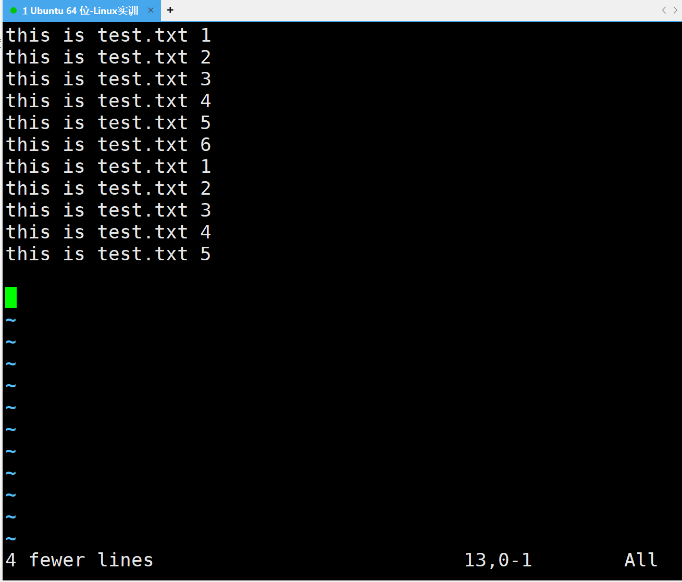
也有很多其他的方法实现复制和删除，你可以自己查资料尝试一下。

我们在使用windows系统时，经常使用ctrl+z用于撤销，使用ctrl+y用于重做，在vim中对应的快捷键如下，注意使用这些快捷键需要在命令模式下：
u 撤消
ctrl+r 重做

3.3 vim其他常用命令
在命令模式下，输入
/字符串 查找指定字符串，，不需要回车，例如
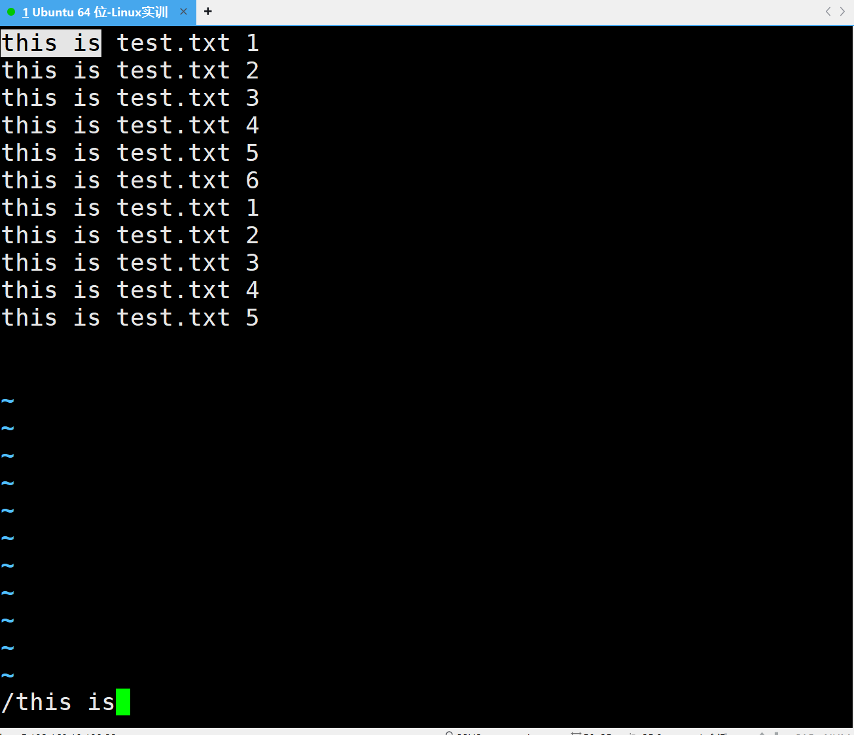
若按下回车，则定位到匹配字符串的第一个字符
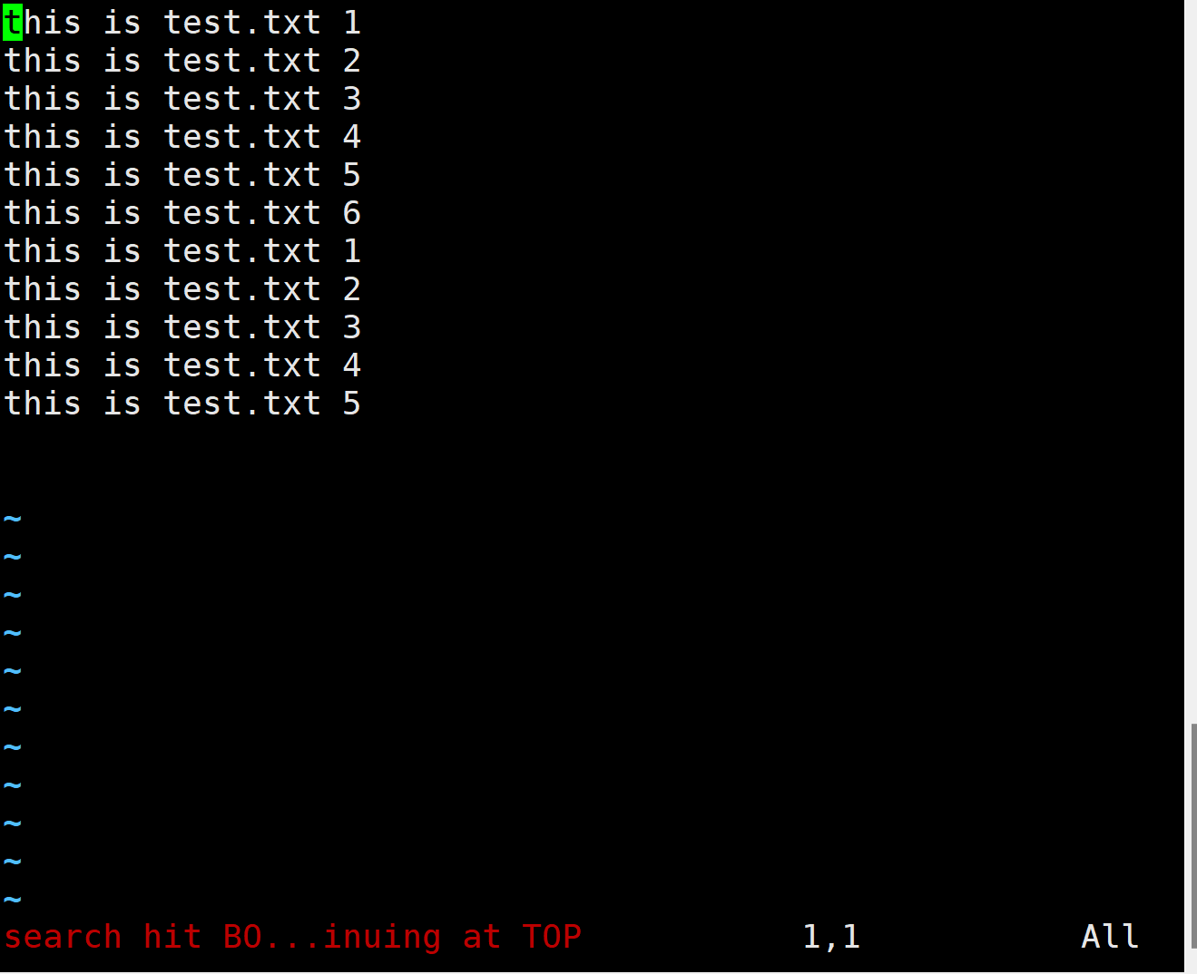
当你的文件打开后页数很多时，在命令模式下通过这几个快捷键可以快速定位：
先在命令模式输入:set number 这样就可以看到行号了，方便查看定位的效果
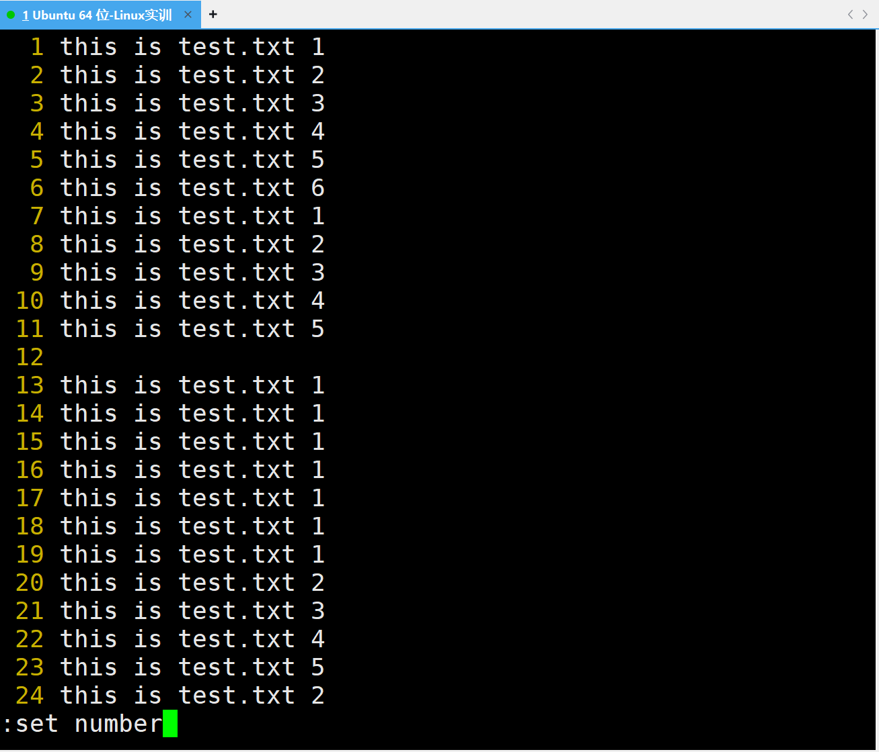
ctrl+f [f:forward 向前] 向下翻一页
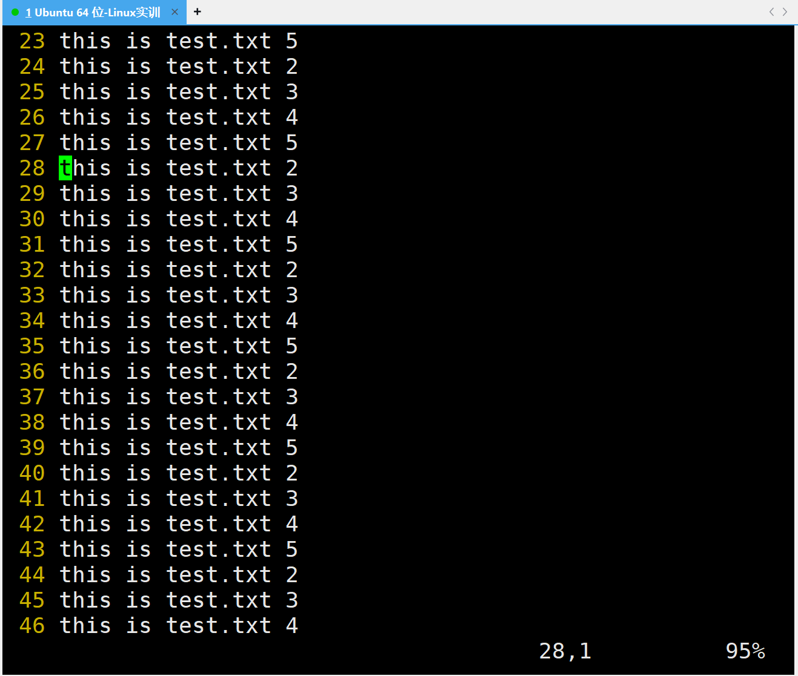
ctrl+b [b:backward 向后] 向上翻一页
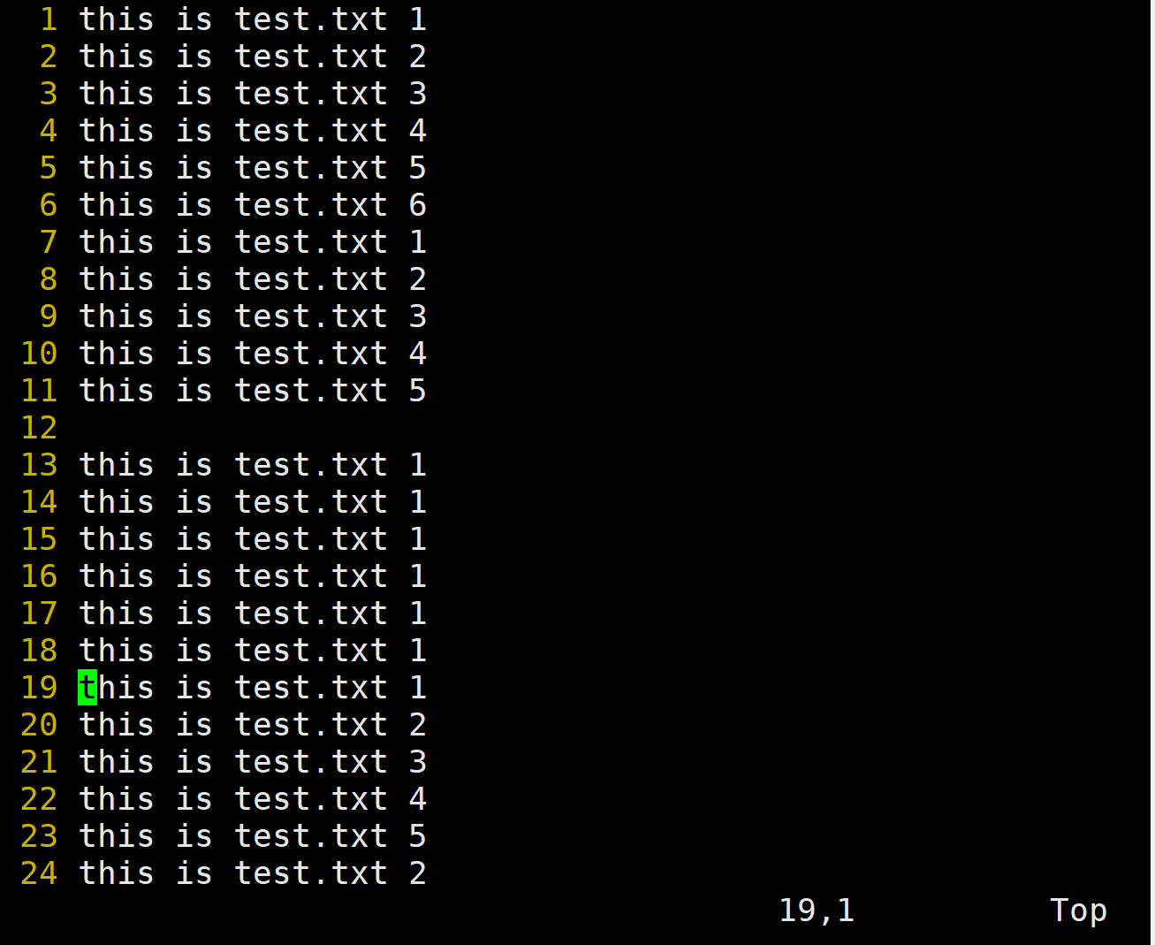

[[ 跳转到文件开头
]] 跳转到文件结尾
数字gg 跳转到指定行 示例：跳转到第10行 10gg [gg 是 go to line 的缩写形式 "跳
转到指定的行"]
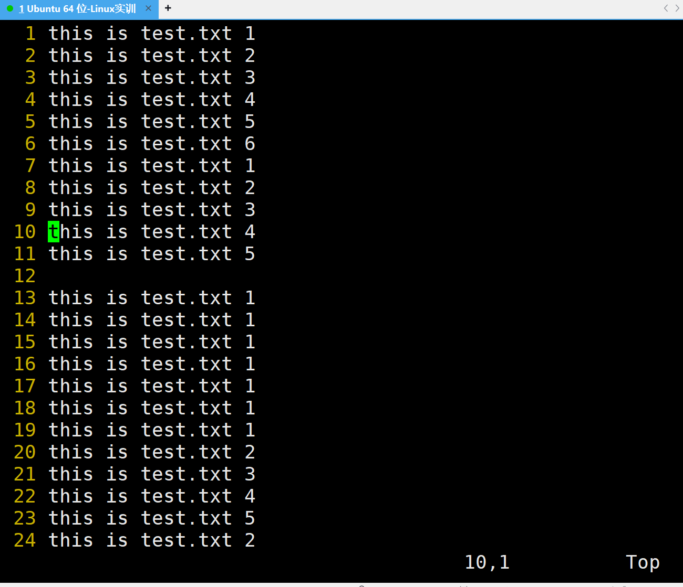
光标当前所在位置
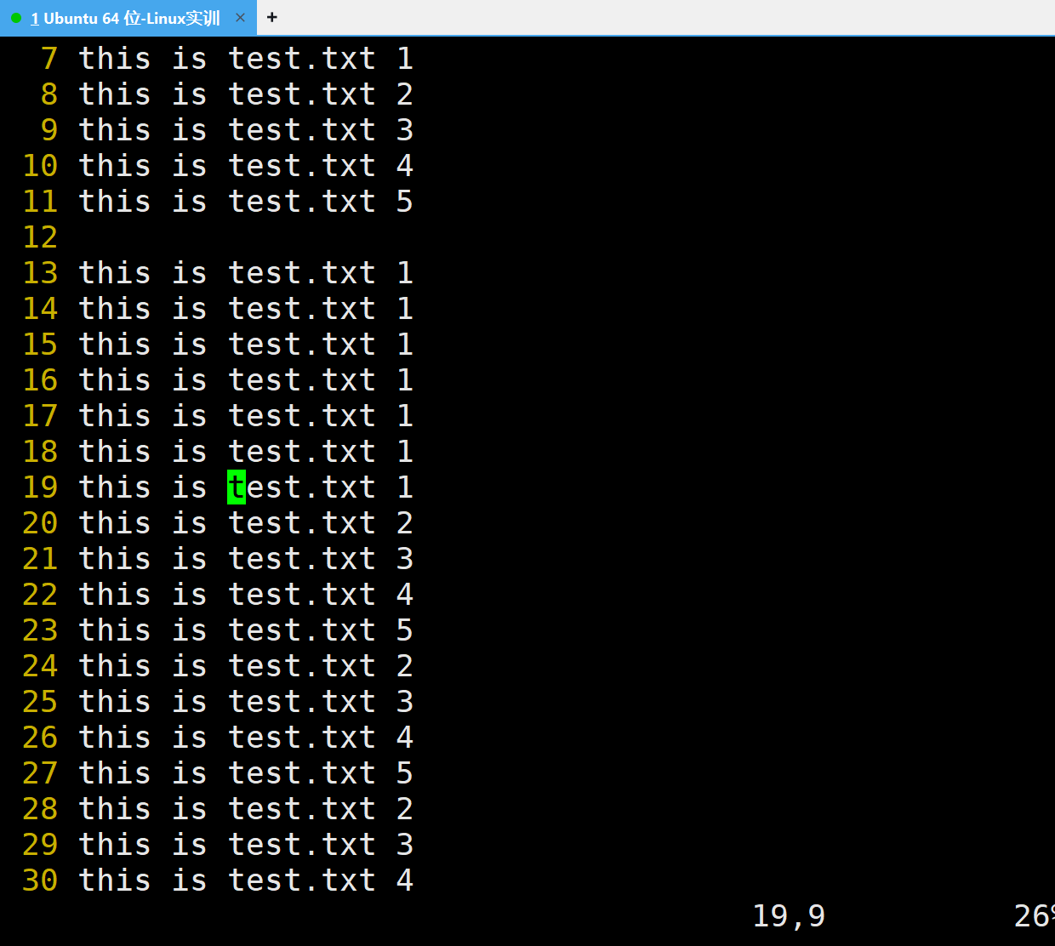
- 移动到行首
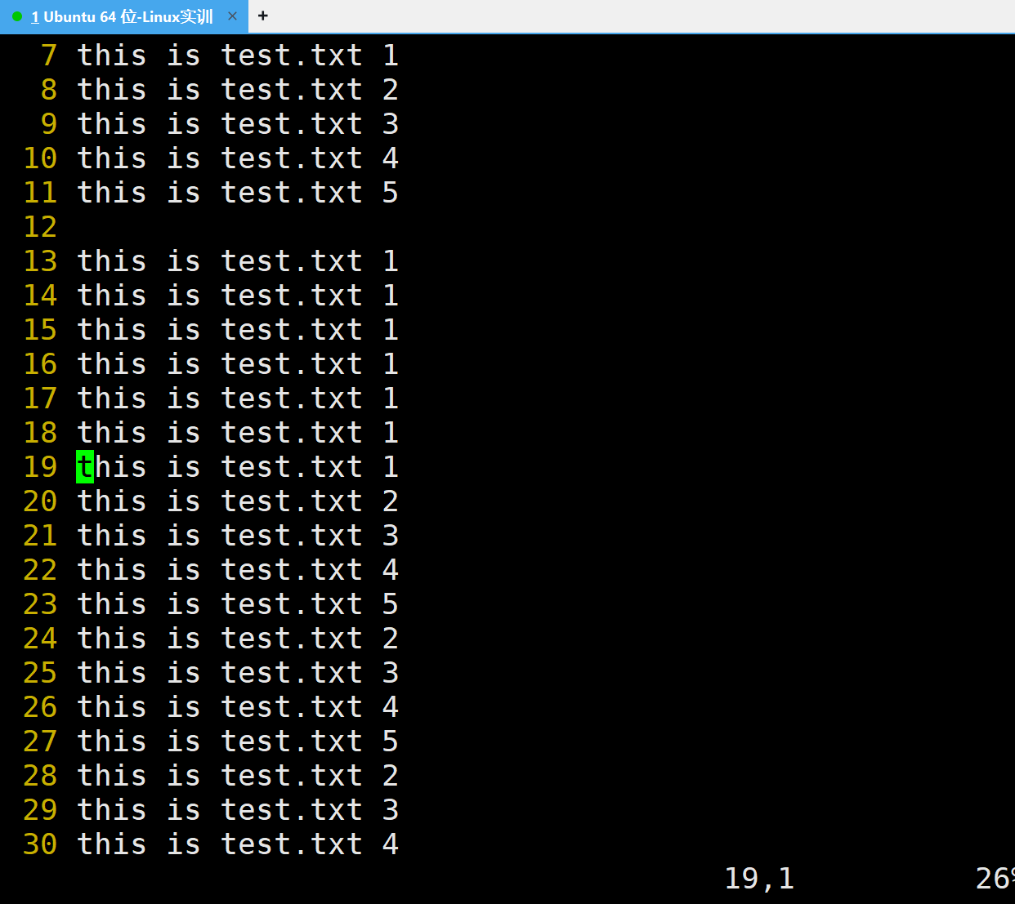
$ 移动到行尾 [$:shift+4]
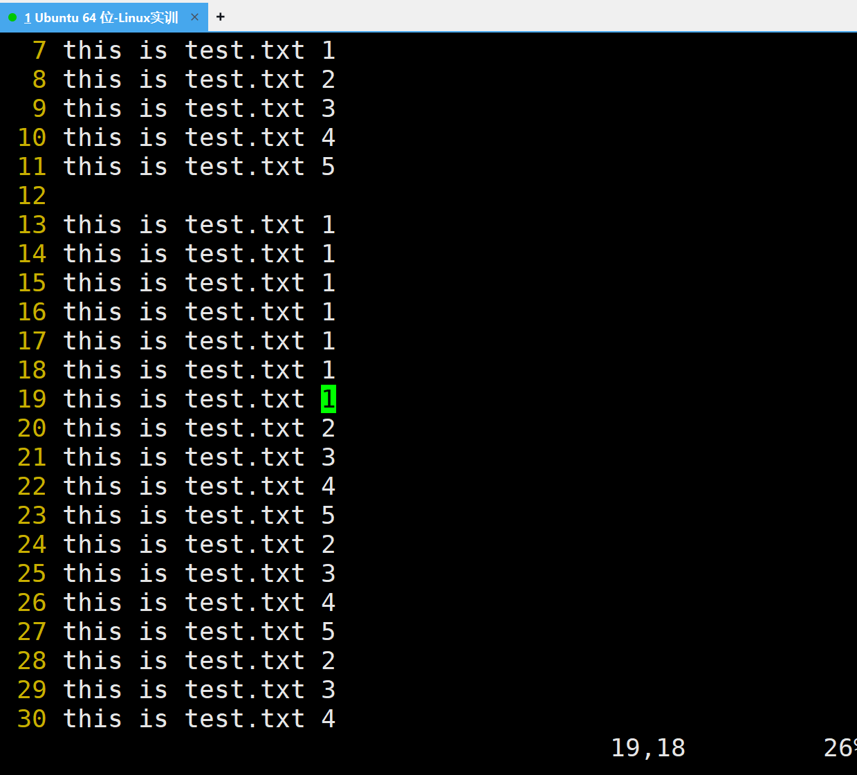
这几个快捷键的使用没有办法截屏，请自己尝试一下

有时候行数很多，为了方便定位，我们可以显示行号，在命令模式下输入
:set nu 显示行号 [nu 是 number 的缩写形式]
:set nonu 取消显示行号 [nu 是 number 的缩写形式]

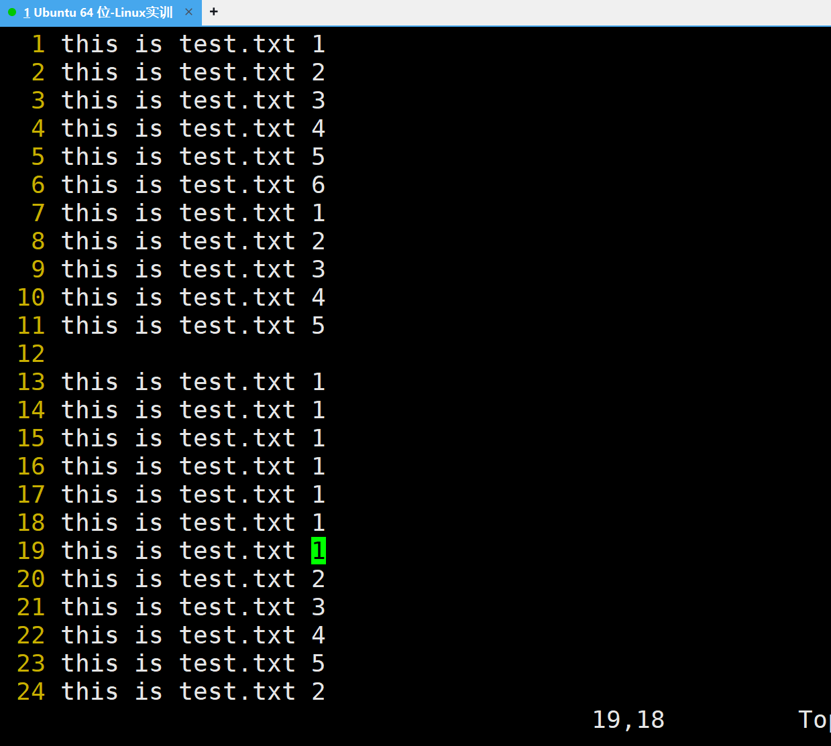

如果需要替换文本，则使用在命令模式下输入：
:%s/要被替换的文本/用来替换的文本/g

示例:%s/this/that/g [将文档中所有的单词 this替换成 that]
%表示对整个文档进行操作 s表示替换操作 g表示全局替换,若不加g,则只会替换每行中第一个匹配到的文本
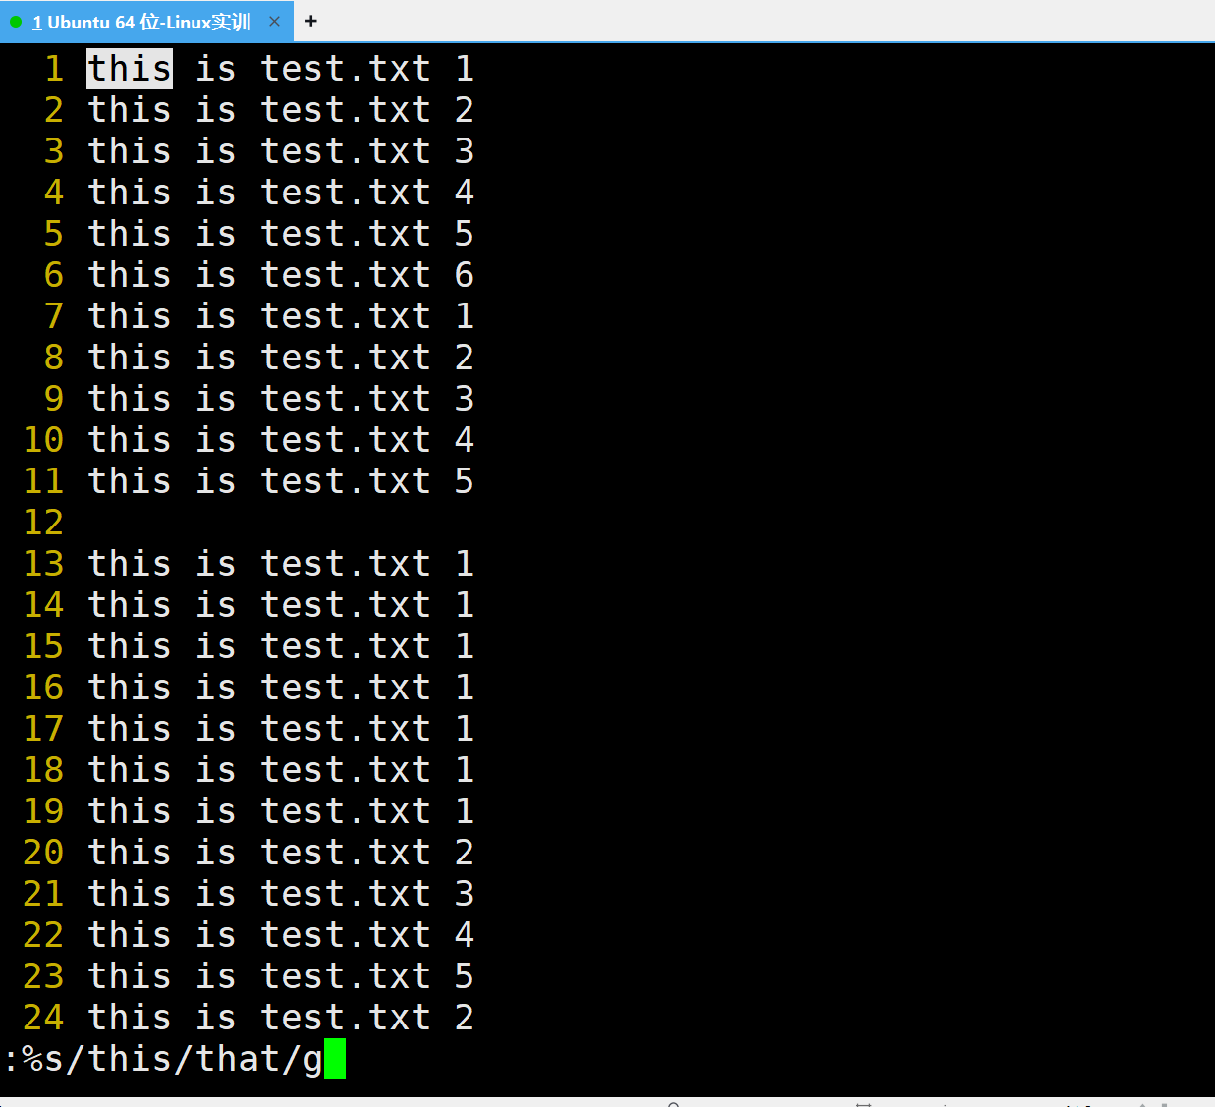
执行该命令后，成为
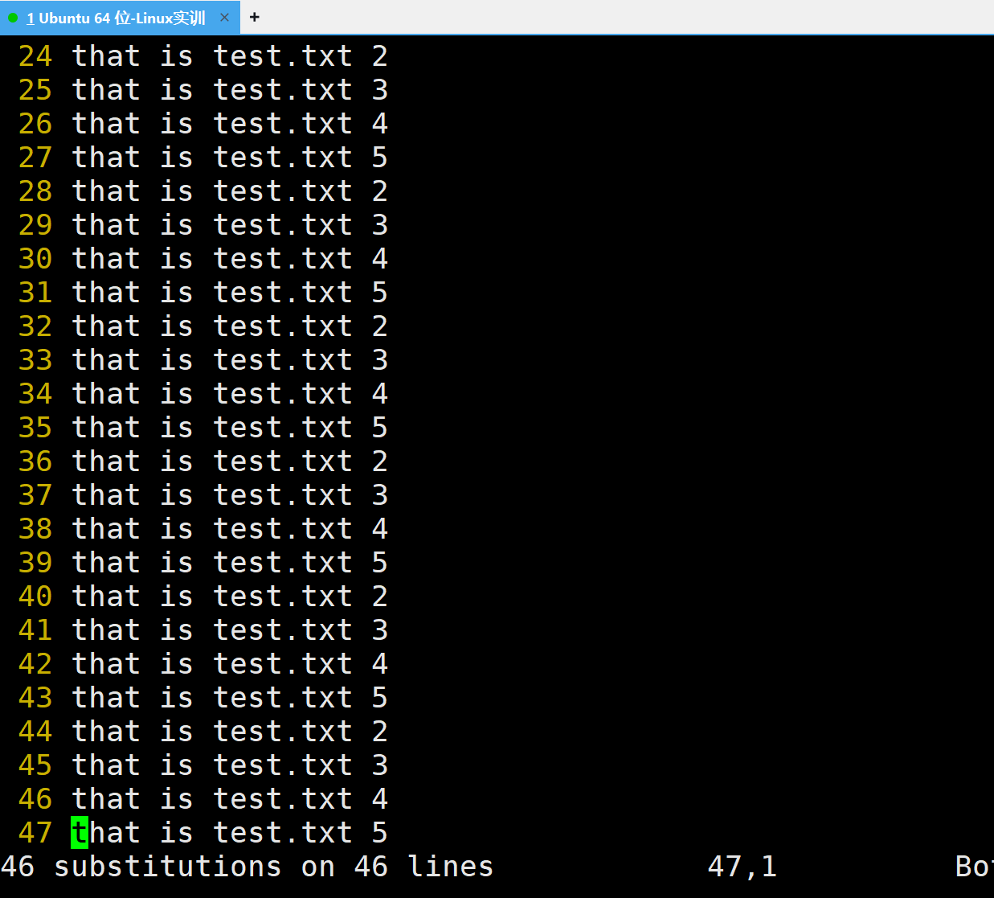

vim还有其他很多操作，功能非常强大，你可以自己查资料尝试一下。

4 grep 命令用法介绍
4.1 grep 命令简介
grep(Global Regular Expression Print[全局正则表达式打印]) 命令是一个强大的文本搜索工具，它能使用正则表达式搜索文本，并把匹配的行打印出来。我们在检索文本内容时，常使用这个命令。

关于正则表达式：
https://www.bilibili.com/video/BV1da4y1p7iZ/?spm_id_from=333.337.search-card.all.click&vd_source=1be27cbe131b9c3024ff27667bbda481

grep命令的基本格式为
grep [options] pattern [file]
grep命令的主要参数有
- -i：忽略大小写
- -v：显示不包含匹配文本的所有行（相当于求反）
- -r：递归搜索
- -l：只列出匹配的文件名
- -n：显示匹配行及行号
- -c：只输出匹配行的计数
- -w：只匹配整个单词，而不是字符串的一部分
- -x：只匹配整行
- -e：可以指定多个搜索模式
- -f：从文件获取模式
- -a --text # 不要忽略二进制数据。
- -A <显示行数> --after-context=<显示行数> # 除了显示符合范本样式的那一行之外，并显示该行之后的内容。
- -b --byte-offset # 在显示符合范本样式的那一行之外，并显示该行之前的内容。
- -B<显示行数> --before-context=<显示行数> # 除了显示符合样式的那一行之外，并显示该行之前的内容。
- -c --count # 计算符合范本样式的列数。
- -C<显示行数> --context=<显示行数>或-<显示行数> # 除了显示符合范本样式的那一列之外，并显示该列之前后的内容。
- -d<进行动作> --directories=<动作> # 当指定要查找的是目录而非文件时，必须使用这项参数，否则grep命令将回报信息并停止动作。
- -e<范本样式> --regexp=<范本样式> # 指定字符串作为查找文件内容的范本样式。
- -E --extended-regexp # 将范本样式为延伸的普通表示法来使用，意味着使用能使用扩展正则表达式。
- -f<范本文件> --file=<规则文件> # 指定范本文件，其内容有一个或多个范本样式，让grep查找符合范本条件的文件内容，格式为每一列的范本样式。
- -F --fixed-regexp # 将范本样式视为固定字符串的列表。
- -G --basic-regexp # 将范本样式视为普通的表示法来使用。
- -h --no-filename # 在显示符合范本样式的那一列之前，不标示该列所属的文件名称。
- -H --with-filename # 在显示符合范本样式的那一列之前，标示该列的文件名称。
- -i --ignore-case # 忽略字符大小写的差别。
- -l --file-with-matches # 列出文件内容符合指定的范本样式的文件名称。
- -L --files-without-match # 列出文件内容不符合指定的范本样式的文件名称。
- -n --line-number # 在显示符合范本样式的那一列之前，标示出该列的编号。
- -P --perl-regexp # PATTERN 是一个 Perl 正则表达式
- -q --quiet或--silent # 不显示任何信息。
- -R/-r --recursive # 此参数的效果和指定“-d recurse”参数相同。
- -s --no-messages # 不显示错误信息。
- -v --revert-match # 反转查找。
- -V --version # 显示版本信息。
- -w --word-regexp # 只显示全字符合的列。
- -x --line-regexp # 只显示全列符合的列。
- -y # 此参数效果跟“-i”相同。
- -o # 只输出文件中匹配到的部分。
- -m <num> --max-count=<num> # 找到num行结果后停止查找，用来限制匹配行数

4.2 grep 命令使用范例
grep(Global Regular Expression Print[全局正则表达式打印]) 命令是一个强大的文本搜索工具，它能使用正则表达式搜索文本，并把匹配的行打印出来。

首先使用vim创建两个文件web1.txt和web2.txt
vim web1.txt
在web1.txt里面写上这些内容，等会儿我们测试用，注意区分大小写。保存并退出。
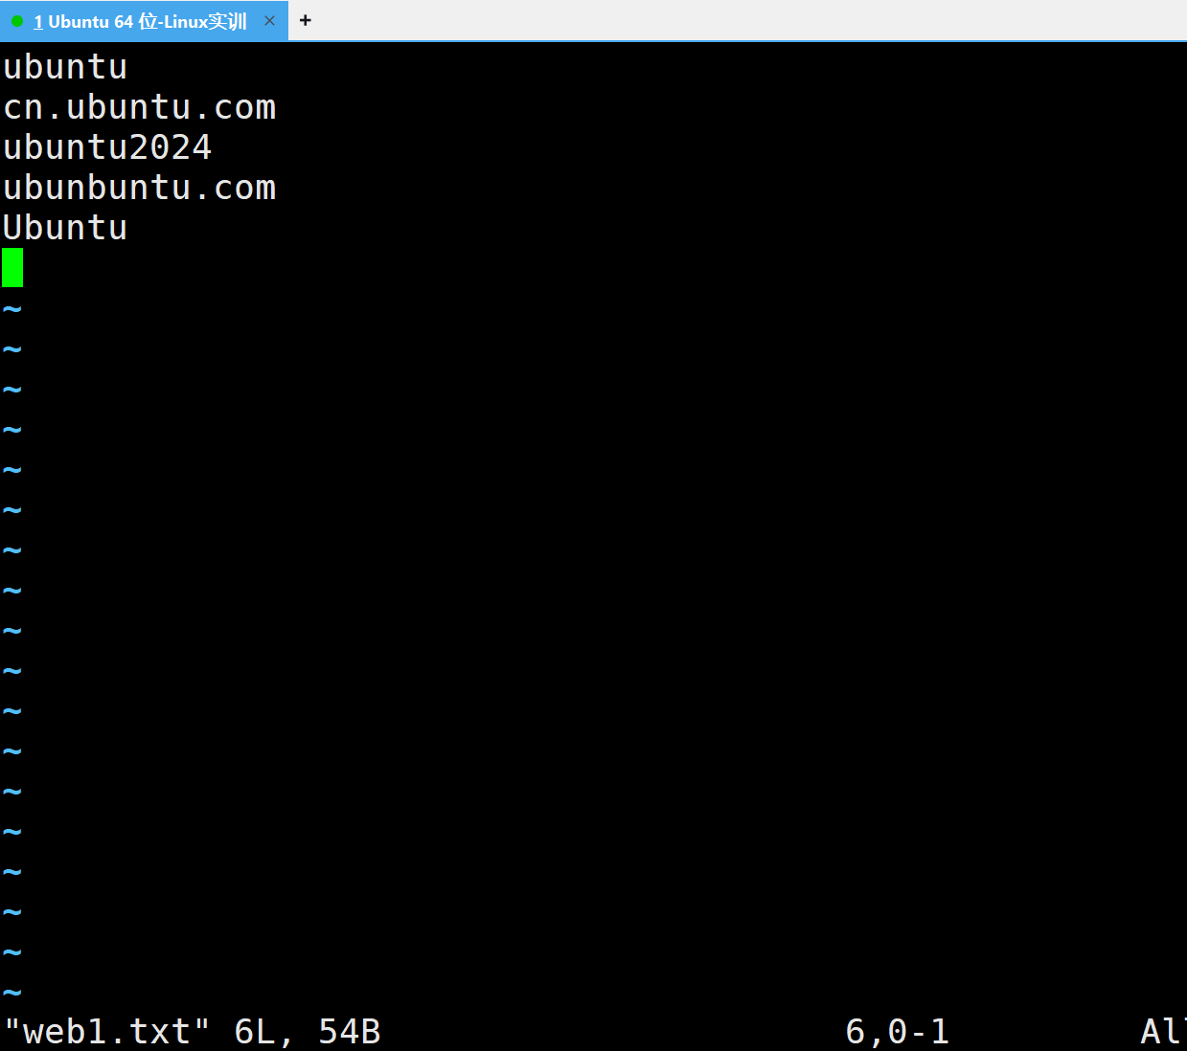
vim web2.txt
在web2.txt里面写上这些内容，等会儿我们测试用，注意区分大小写。保存并退出。
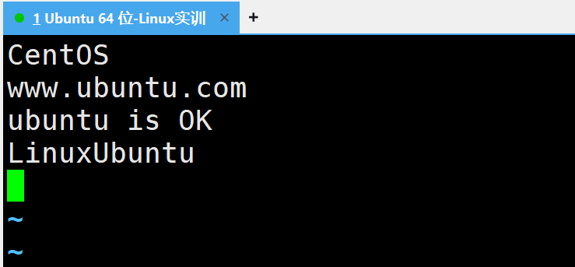

输入下列命令，在 web1.txt 文件中查找包含 ubuntu字符串的所有行并打印出来
grep ubuntu web1.txt
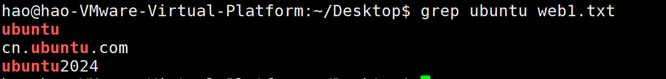

输入下列命令，在 web1.txt 文件中查找包含 ubuntu字符串的所有行并打印出来，同时输出匹配行的行号，其中 -n 的全称是 "line-number"
grep -n ubuntu web1.txt
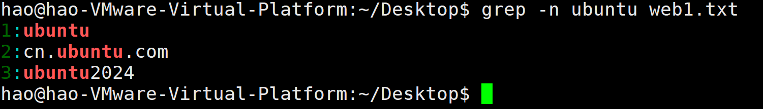

输入下列命令，在 web1.txt 文件中查找包含 ubuntu字符串的所有行并打印出来，注意忽略了字母的大小写，其中 -i 的全称是 "ignore-case"
grep -i ubuntu web1.txt
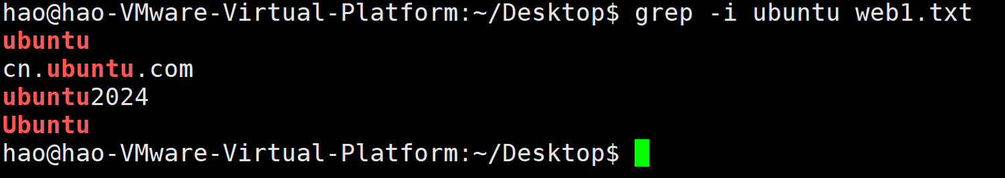

输入下列命令，在 web1.txt 文件中查找包含 ubuntu字符串的所有行并打印出来，注意忽略了字母的大小写并输出匹配行的行号，下面两种写法都可以
grep -i -n ubuntu web1.txt
grep -in ubuntu web1.txt
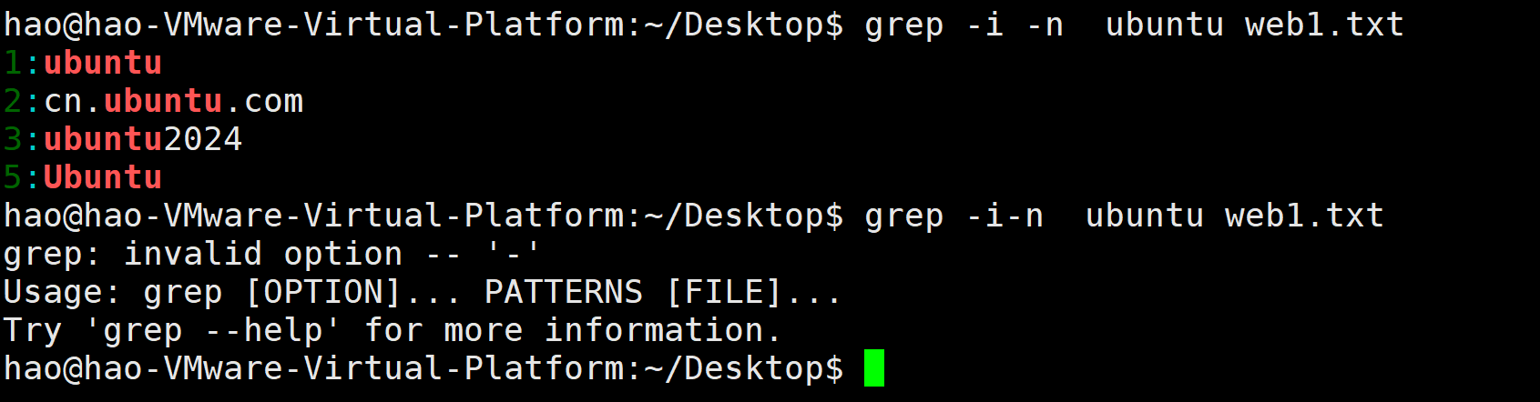

输入下列命令，在 web1.txt 文件中查找包含ubuntu2024字符串的所有行并打印出来，注意同时显示了匹配行后1行的内容，其中 -A 全称 "after-context", 表示上下文 [-A1 表示显示匹配行后1行的内容]
grep -n -A1 ubuntu2024 web1.txt
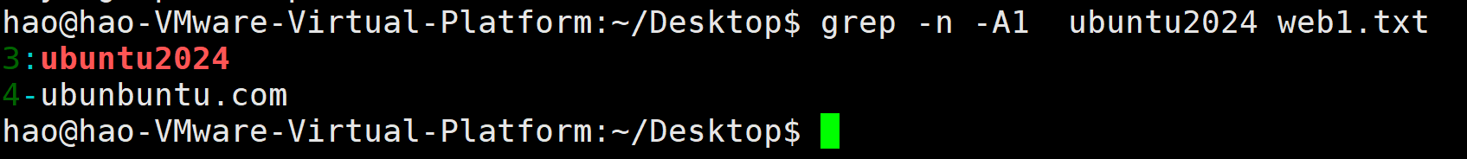

输入下列命令，在 web1.txt 文件中查找包含 ubuntu2024字符串的所有行并打印出来，注意同时显示了匹配行前1行的内容，其中 -B 全称 "before-context", 表示上下文 [-B1 表示显示匹配行前1行的内容]
grep -n -B1 ubuntu2024 web1.txt
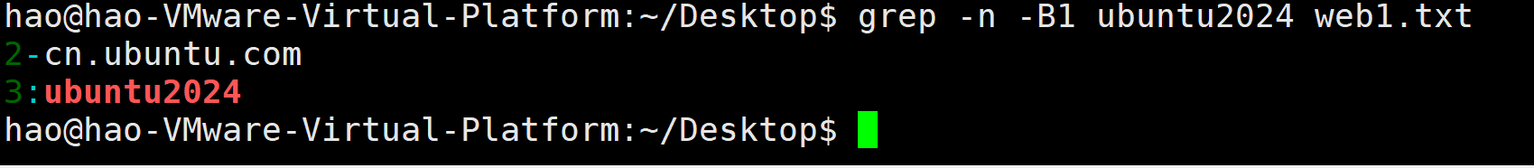

输入下列命令，在 web1.txt 文件中查找包含 ubuntu2024字符串的所有行并打印出来，注意同时显示了匹配行前后1行的内容，其中 -C 全称 "context", 表示上下文 [-C1 表示显示匹配行上下各1行的内容]]
grep -n -C1 ubuntu2024 web1.txt
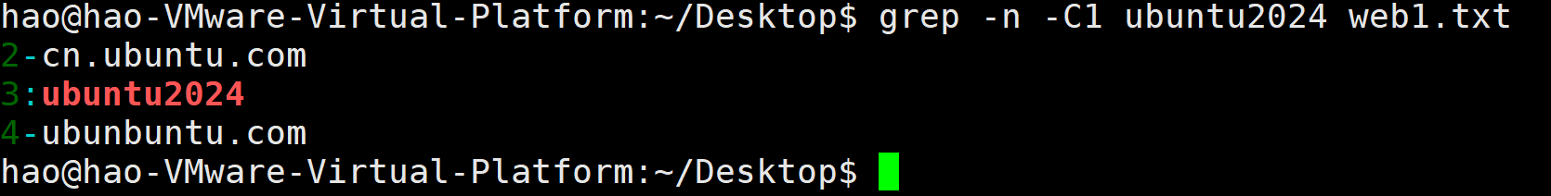

输入下列命令，在 web1.txt 和web2.txt文件中查找包含ubuntu字符串的所有行并打印出来
grep -n ubuntu web1.txt web2.txt
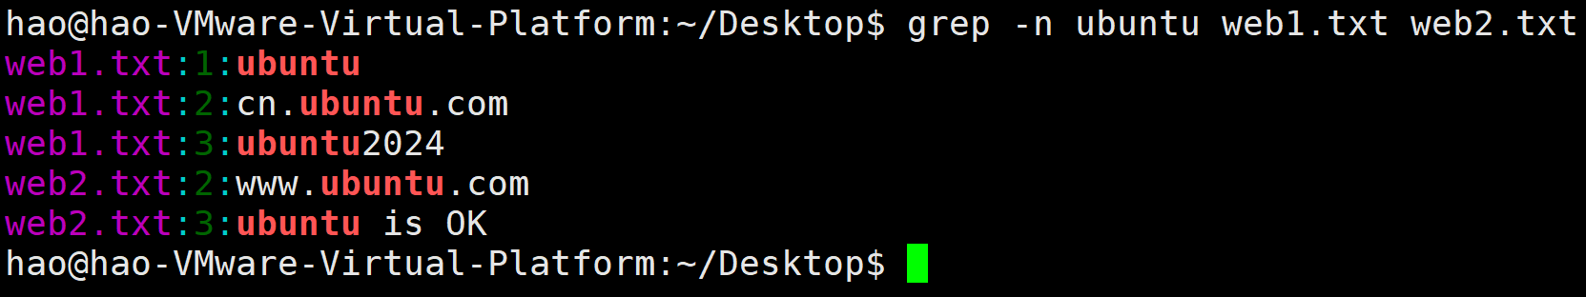

输入下列命令，在 web1.txt 和web2.txt文件中查找包含 ubuntu字符串的所有行并打印出来，注意这次使用全词匹配, 即只有匹配到整个单词才算匹配成功，其中 -w 的全称是 "word-regexp”，即全词匹配。
grep -n -w ubuntu web1.txt web2.txt
